КОНСПЕКТ УРОКА ФИЗИКИ

Мальцева Е. В. «Тепловые двигатели». 8 класс.

Цель урока: развитие интересов и способностей учащихся на основе передачи им знаний по теме «Тепловые двигатели».

Задачи:
- обучающие: приобретение учащимися знаний об использовании в технике тепловых явлений, принципах действия тепловых двигателей, физических величинах, характеризующих это применение;
-развивающие: развитие навыков организации учебной деятельности, постановки целей, планирования, самоконтроля, оценки результатов своей деятельности;
-воспитательные: формирование убежденности в необходимости разумного использования достижений науки и технологий для дальнейшего развития человеческого общества.

Тип урока: урок объяснения нового материала

Формы работы учащихся: заполнение плана урока, игра-практикум, выполнение теста.

Необходимое техническое оборудование: мультимедийный проектор, компьютер, модель двигателя внутреннего сгорания.

Ход урока.
№ | Этап урока | Учитель | Учащиеся
1 | Введение нового материала | -На протяжении 2-х месяцев мы изучали с вами тепловые явления, изучая формулы, решая задачи, проводя лаб. работы. А какое практическое применение находят тепловые явления в технике?  Сегодня мы познакомимся с одним из направлений применения тепловых явлений в технике. | Слушают, отвечают на вопросы учителя, принимают участи в обсуждении.
2 | Актуализация знаний | - Представьте себе процесс нагревания воды в кастрюле на газовой плите. Какие превращения энергии происходят при этом?  -Вспомните, что происходит с крышкой кастрюли, когда вода бурно кипит?  -Тогда о каком превращении энергии еще идет речь?  - Сегодня на уроке мы и познакомимся с устройствами, в которых внутренняя энергия топлива превращается в механическую энергию. | Отвечая на вопросы учителя, совместно с ним формулируют цель работы на уроке.
3. | Объявление темы и целей урока | Записываем тему урока в тетрадь: «Тепловые двигатели» (учитель пишет на доске).  Нам предстоит освоить понятие тепловых двигателей, основные принципы их действия, понятие КПД тепловых двигателей (на экране слайд)  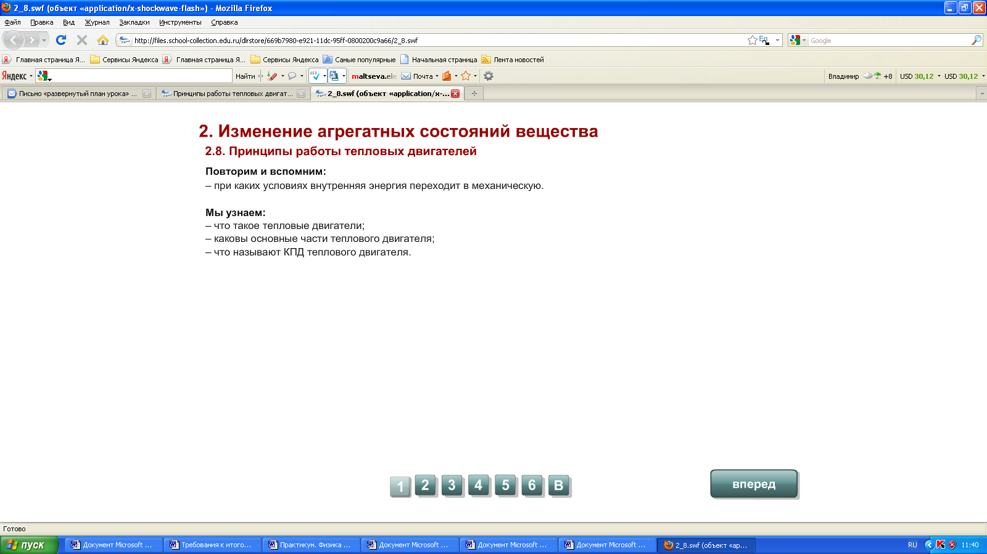  http://school-collection.edu.ru/catalog/res/669b7980-e921-11dc-95ff-0800200c9a66/view/ | Записывают тему и основные термины.
4. | Изучение основных понятий темы  1. Работа пара и газа при расширении.  2. Простейший тепловой двигатель.  3. КПД теплового двигателя.  4. Причины низкого КПД тепловых двигателей.  5. Классификация тепловых двигателей. | -Тепловые двигатели – это устройства, в которых внутренняя энергия топлива превращается в механическую. Давайте рассмотрим работу пара и газа при расширении на примере модели – пробирки с водой, закрытой пробкой, нагревающейся на огне (первый слайд презентации «Тепловые двигатели»)  .  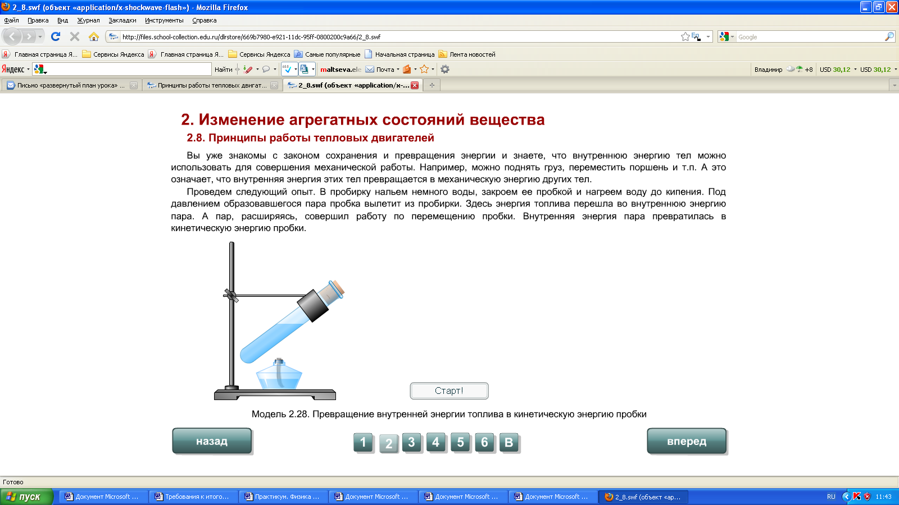  http://school-collection.edu.ru/catalog/res/669b7980-e921-11dc-95ff-0800200c9a66/view/  - Давайте, теперь посмотрим, как происходит работа газа при его расширении в реальном тепловом двигателе.  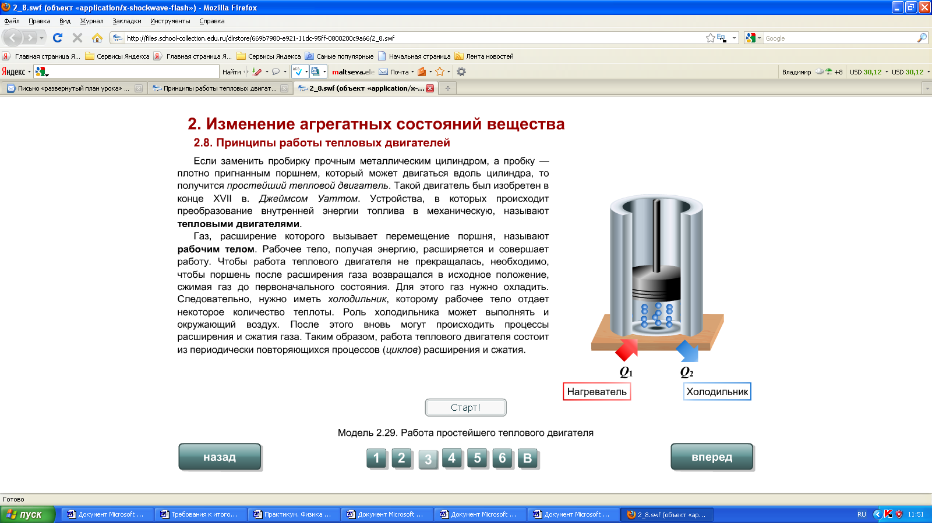  http://school-collection.edu.ru/catalog/res/669b7980-e921-11dc-95ff-0800200c9a66/view/  -На примере модели теплового двигателя рассмотрим еще раз основные этапы его работы.  У каждого механизма есть важная техническая характеристика – его КПД. Рассмотрим КПД тепловых двигателей.  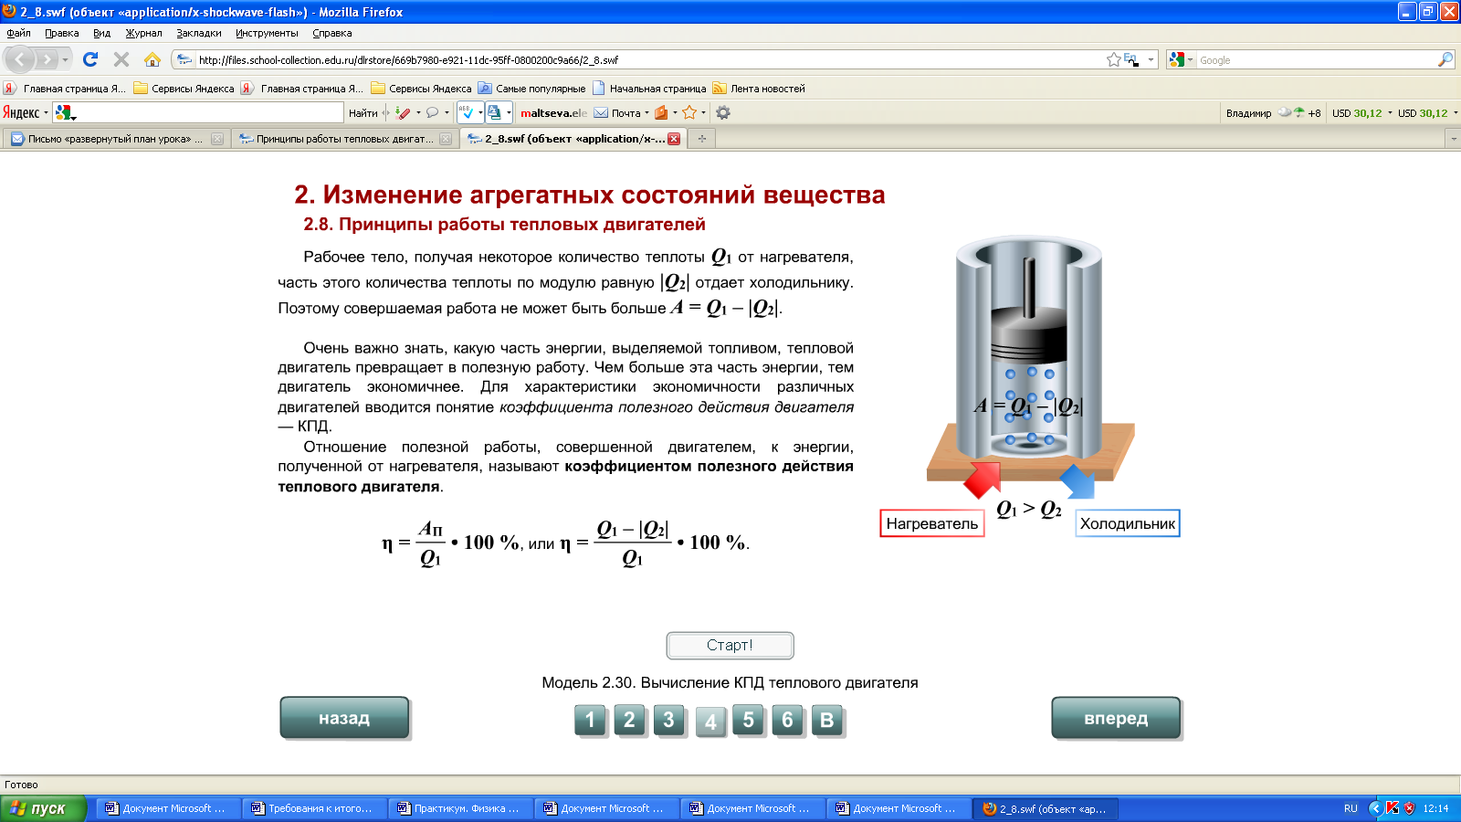  http://school-collection.edu.ru/catalog/res/669b7980-e921-11dc-95ff-0800200c9a66/view/  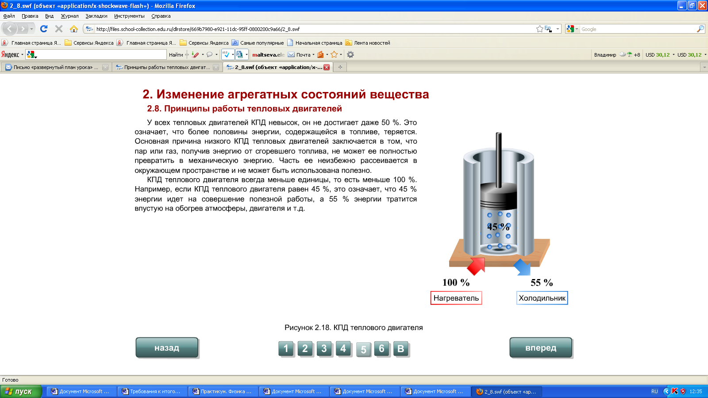  http://school-collection.edu.ru/catalog/res/669b7980-e921-11dc-95ff-0800200c9a66/view/  Задание : через неделю принести информацию о возможностях повышения КПД тепловых двигателей.  -Какие бывают тепловые двигатели?  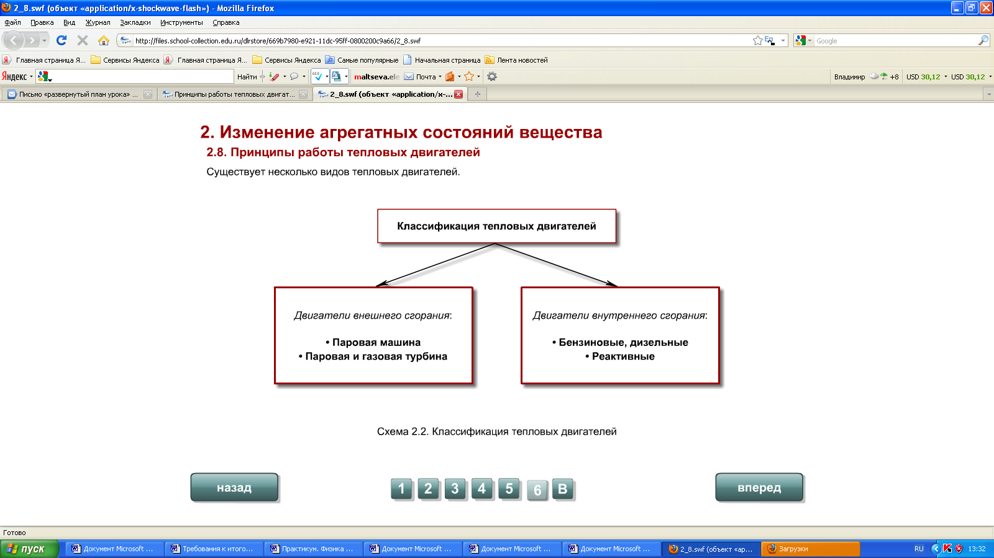  http://school-collection.edu.ru/catalog/res/669b7980-e921-11dc-95ff-0800200c9a66/view/ | Учащиеся описывают анимацию со слайда.  Делают вывод о работе, совершаемой паром при расширении.  Записывают в тетрадь 1-й пункт плана урока: «Работа пара и газа при расширении» и 2-й пункт: «Что такое тепловые двигатели?», находят в учебнике расположение данного материала.  Учащиеся проговаривают этапы работы двигателя, комментируя действия учителя с моделью.  Записывают 3-й пункт плана: «Основные части теплового двигателя – рабочее тело, нагреватель, холодильник».  После объяснения учителя один из учащихся повторяет по слайду как определяется КПД тепловых двигателей.  Записывают 4-й пункт плана: «КПД тепловых двигателей» и формулу. Находят в учебнике расположение материала.  Записывают задание в тетради на полях.  Записывают 5-й пункт плана «Виды тепловых двигателей»и перечисляют их, рассматривая слайд.  Находят в учебнике, где располагается учебный материал, соответствущий разным тепловым двигателям.
5. | Закрепление изученного материала | Задание. Выполните тест, проконтролируйте себя.  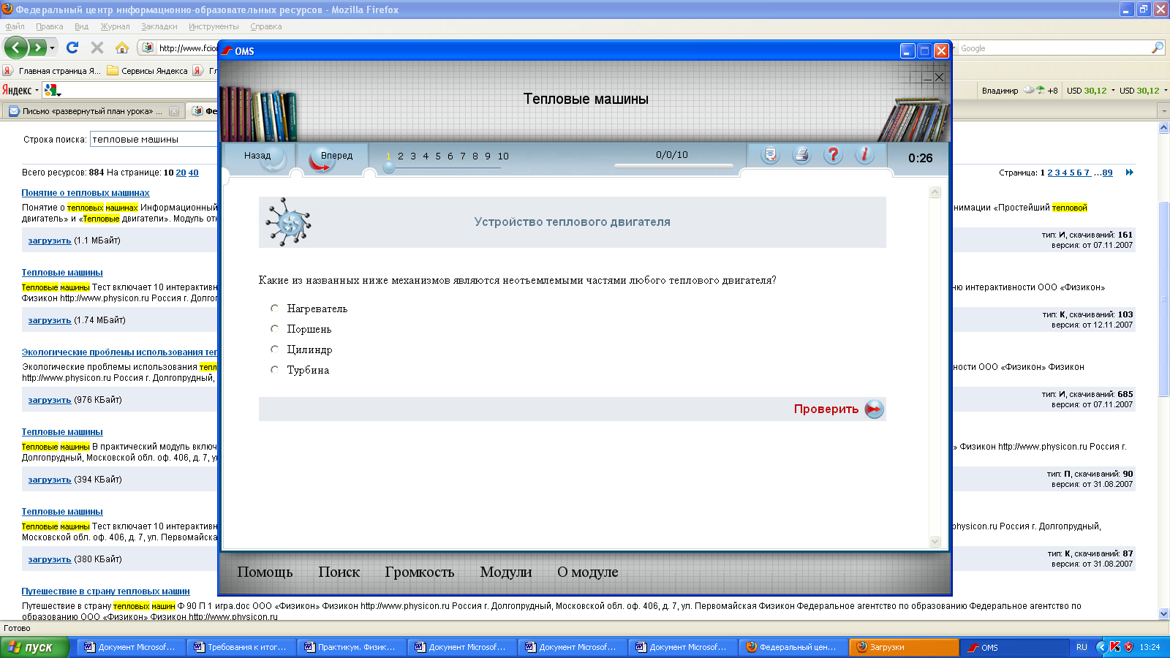  http://www.fcior.edu.ru/card/8113/teplovye-mashiny.html  (Выполняется тест «Тепловые машины», №№ слайдов 1, 3, 6, 7).  -Проверим, как вы справились с тестом.  -Давайте теперь поиграем! Я предлагаю вам выполнить практикум «Путешествие в страну тепловых машин». Вы можете проверить, знаете ли вы, где используются различные тепловые машины.  (работают все вместе с учителем)  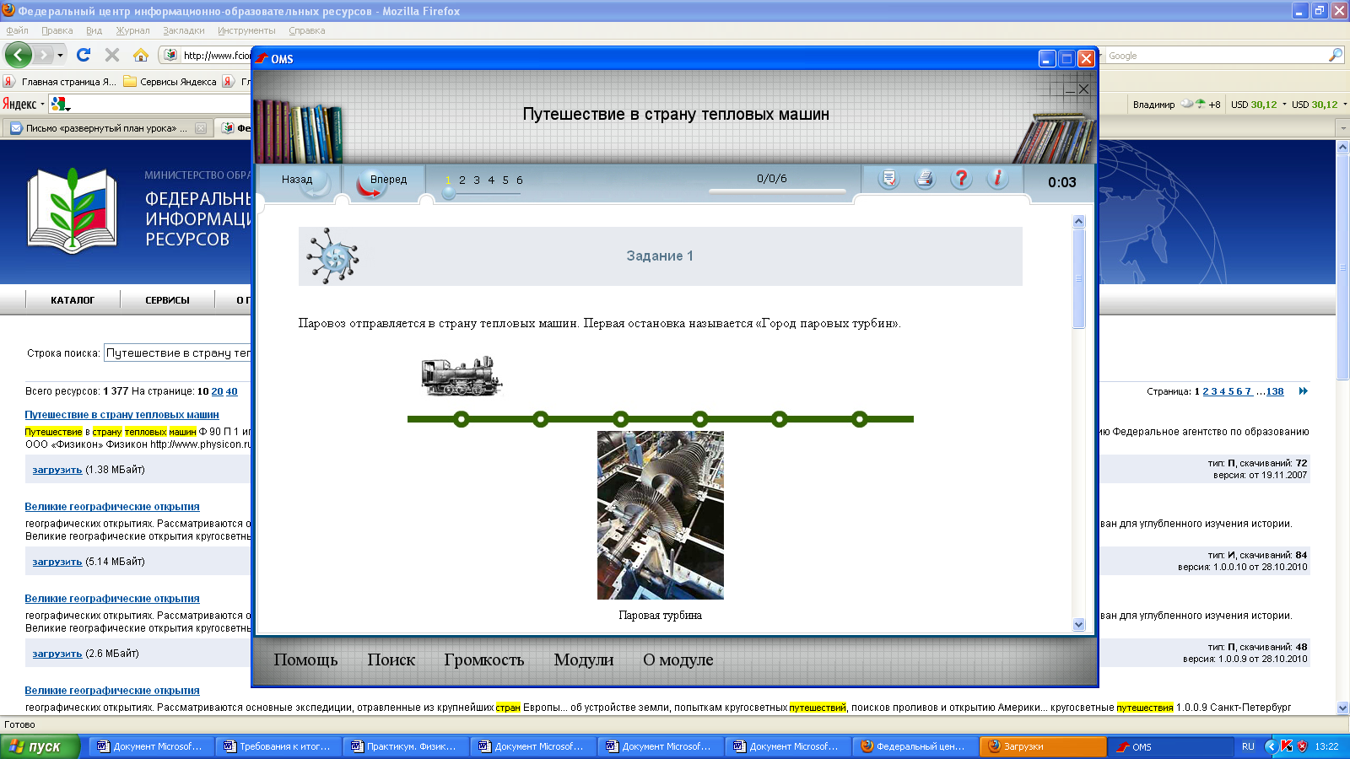  http://www.fcior.edu.ru/card/413/puteshestvie-v-stranu-teplovyh-mashin.html | Выполняют тест в рабочей тетради.
6. | Подведение итогов и домашнее задание. | В заключение урока, подведём итог своей работы. Выполнил ли каждый из вас свою поставленную цель?  Спасибо за работу. Домашнее задание: по плану в тетради подготовить рассказ, используя выборочно материал параграфов 21, 22, 24.

